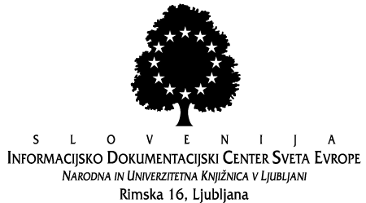

Spoštovani,

Vabimo vas na pogovor o
Evropskem kodeksu policijske etike
ali

Ravnanje policije med kladivom in nakovalom,

ki bo torek, 16.marca 2004, ob 11.00 uri,
v prostorih Informacijsko dokumentacijskega centra Sveta Evrope,
Rimska 16 v Ljubljani.

Odbor ministrov Sveta Evrope je v letu 2001 sprejel Evropski kodeks policijske etike, Priporočilo (2001)10, ki predstavlja okvir, kako naj bodo organizirane in kako naj delujejo policijske organizacije v sodobni demokratični družbi.
V Evropi je to prvi dokument, ki opredeljuje enoten okvir delovanja in organiziranja policije, zato ima še toliko večji pomen. Vedno glasnejše postajajo zahteve posameznih držav, članic Sveta Evrope, da bi bilo potrebno Priporočilo preoblikovati v konvencijo Sveta Evrope, ki bi bila za države podpisnice tudi pravno zavezujoč dokument.

Zaupanje javnosti v policijo je tesno povezano z njenim odnosom do javnosti in z njenim ravnanjem (ali opustitvijo ravnanj). Pri tem je zlasti pomembno, kako policija spoštuje človekovo dostojanstvo in posameznikove temeljne pravice in svoboščine, kot so zapisane v Evropski konvenciji o človekovih pravicah, tako pri obravnavi storilcev kakor zaščiti žrtev kaznivih dejanj.

Na pogovoru, na katerega vas vljudno vabimo, bomo soočili različna mnenja o tem, kako spoštovati človekove pravice ob hkratnem zagotavljanju varnosti, reda in miru v družbi. Mnogi zatrjujejo, da so bili deležni nekaterih nesorazmernih ukrepov policije. V kodeksu je med drugim zapisano da: »policija lahko uporabi silo samo takrat, ko je to nujno potrebno, in samo v tolikšnem obsegu, kot je potrebno za doseganje zakonitega cilja.« ter tudi »policisti so dolžni zavrniti izpolnitev ukazov, ki so nedvoumno nezakoniti, in o tem poročati brez strahu pred sankcijami.« Kako torej etično ravnati v stresni situaciji, kadar sta ogrožena varnost ali človeško življenje?

Z nami bodo najodgovornejši iz vrst policije ter predstavniki civilne družbe, da bi skupaj vgradili kamenček v mozaik zaupanja.

Udeleženci pogovora boste prejeli publikacijo »Evropski kodeks policijske etike« v slovenskem jeziku.

Vljudno vas vabimo, da se nam pridružite.
Veselimo se srečanja in vas prav lepo pozdravljamo.

S spoštovanjem,

Liana Kalčina
Direktorica IDC Sveta Evrope

